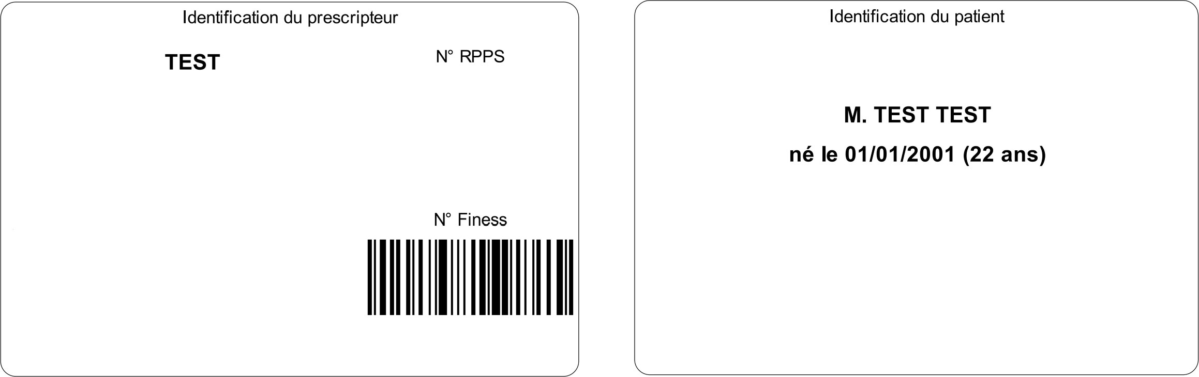
Dr
Nombre de médicaments prescrits : 1 Toulouse, le 04/01/2023

EMTRICITABINE + TENOFOVIR DISOPROXIL 200 mg/245 mg Comprimé pelliculé (TRUVADA)
1 comprimé, 1 fois par jour, au cours d'un repas ou d'une collation, pendant 3 mois

Un délai de 7 jours de prise est recommandé avant le premier rapport sexuel à protéger pour que la PrEP soit considérée comme efficace

